Защита от шума на рабочем месте

Цель работы:
Ознакомиться с нормативными требованиями к производственным шумам, определить эффективность некоторых мероприятий по уменьшению шума.

Общие сведения
Шум, как беспорядочное сочетание звуков различной силы и частоты, оказывает вредное влияние на организм человека, вызывая нервные и психические заболевания. Через нервную систему шум вызывает заболевания сердца, иногда приводит к хроническим заболеваниям коры головного мозга, почек, к появлению гипертонической болезни.
Продолжительная работа в условиях высокого шума выше 80 дБ (А) приводит к глухоте и общему ухудшению состояния здоровья человека, именуемому шумовой болезнью.

Различают следующие степени потери слуха:
1 степень (легкое снижение слуха) - потеря слуха в области речевых частот составляет 10-20 дБ, на частоте 4000 Гц – 20- 60 дБ;
2 степень (умеренное снижение слуха) - потеря слуха соответственно составляет 21 - 30 дБ и 20 - 65 дБ;
3 степень (значительное снижение слуха) - потеря слуха соответственно составляет 31 дБ и более и 20-78 дБ.

Постоянный шум (особенно его высокочастотные составляющие) повышает нервное напряжение, вызывает утомление работающих и на 10-15% снижает производительность труда.
Колебания твердой, жидкой или газообразной сред в диапазоне 16Гц-20кГц, воспринимаемые ухом человека как звук, называют звуковыми (акустическими).

Нормирование шума
Целью нормирования шумовых характеристик рабочих мест является установление научно обоснованных предельно допустимых величин шума, которые при ежедневном систематическом воздействии в течение всего рабочего дня в течение многих лет не вызывают существенных заболеваний организма человека и не мешают его нормальной трудовой деятельности.
Допустимые шумовые характеристики рабочих мест регламентируются ГОСТ 12.1.003-83.
Нормируемой шумовой характеристикой рабочих мест при постоянном шуме являются уровни звукового давления L в дБ в октавных полосах со среднегеометрическими частотами 63, 125, 250, 500, 1000, 2000, 4000, 8000 Гц.
Для ориентировочной оценки шумовой характеристики рабочих мест допускается за шумовую характеристику рабочего места при постоянном шуме принимать уровень звука в дБ (А), измеряемый по временной характеристике “медленно” по шкале А шумомера.
Допустимые уровни звукового давления в октавных полосах частот в дБ, уровни звука в дБ (А) принимаются по табл.1.
Для тонального и импульсного шума - на 5 дБ меньше значений, указанных в табл.1

Таблица 1. Допустимые уровни звукового давления (дБ) в октавных полосах со среднегеометрическими частотами (Гц)
Рабочие места | Октавные полосы со среднегеометрическими частотами (Гц) |  |  |  |  |  |  |  | Уровни звука дБ, (А)
Рабочие места | 63 | 125 | 250 | 500 | 1000 | 2000 | 4000 | 8000 | Уровни звука дБ, (А)
Рабочие места | Допустимые уровни звукового давления ( дБ ) в октавных полосах |  |  |  |  |  |  |  | Уровни звука дБ, (А)
1.Помещения конструкторских бюро, расчетчиков, программистов вычислительных машин, лабораторий для теоретических работ и обработки экспериментальных данных, приема больных в здрав - пунктах | 71 | 64 | 54 | 49 | 45 | 42 | 40 | 38 | 50
2.Помещения управления, рабочие комнаты | 79 | 70 | 68 | 63 | 55 | 52 | 50 | 49 | 60
3.Кабины наблюдений и дистанционного управления:  а) без речевой связи по телефону  б) с речевой связью по телефону | 94  83 | 87  74 | 82  68 | 78  63 | 75  60 | 73  57 | 71  55 | 70  54 | 80  65
4.Помещения и участки точной сборки, машинописные бюро | 83 | 74 | 68 | 63 | 60 | 57 | 55 | 54 | 65
5.Помещения лабораторий для проведения экспериментальных работ, помещения для размещения шумных агрегатов вычислительных машин | 94 | 87 | 82 | 78 | 75 | 73 | 71 | 70 | 80
6. Постоянные рабочие места и рабочие зоны в производственных помещениях и на территории предприятий, постоянные рабочие места стационарных машин | 99 | 92 | 86 | 83 | 80 | 78 | 76 | 74 | 85

Борьба с шумом
Защита человека и окружающей среды от шума должна достигаться разработкой шумобезопасной техники, применением средств и методов коллективной защиты, применением средств индивидуальной защиты, а также строительно-акустическими методами.

Средства коллективной защиты подразделяются на:
а) снижающие шум в источнике его возникновения;
б) снижающие шум на пути его распространения;

Акустические средства защиты от шума в зависимости от принципа действия подразделяются на средства звукоизоляции, средства звукопоглащения, средства виброизоляции, средства демпфирования и глушители шума.
Снижение шума в источнике может быть достигнуто применением технологических процессов и оборудования, не создающих чрезмерного шума.
Например, электрофизические методы в металлообработке, создание неразъемных соединений сваркой, оклеиванием, прессованием и т.д.
Снижение производственного шума по пути его распространения достигается комплексом строительно-акустических мероприятий.
При расположении промышленных зданий на генеральном плане не допускается размещение объектов, требующих особой защиты от шума, в непосредственной близости от шумных помещений. Наиболее шумные объекты необходимо компоновать в отдельные комплексы.
Внутри зданий предусматривать максимально возможное удаление таких помещений от помещений с интенсивными источниками шума.
Для уменьшения шума в помещении с расположенными в нем источниками шума следует предусматривать: кабины наблюдения, дистанционное управление и специальные боксы для наиболее шумного оборудования; звукоизолирующие кожухи, акустические экраны, вибродемпфрирующие покрытия на вибрирующие тонкие металлические поверхности; звукопоглащающие облицовки стен и потолка или штучные звукопоглотители; звукоизолированные кабины и зоны отдыха обслуживающего персонала.
При невозможности снизить шум строительно-акустическими методами следует применять средства индивидуальной защиты, дающие возможность снизить шум на 10 + 40 дБ. Их эффективность, как правило, максимальна в области высоких частот, наиболее вредных и неприятных для человека.
В зависимости от конструктивного исполнения средства индивидуальной защиты делятся на противошумные наушники, противошумные вкладыши, противошумные шлемы и каски, противошумные костюмы.
В ряде случаев достаточная защита от шума оборудования достигается применением акустических экранов.
Использование акустических экранов целесообразно, когда в расчетной точке уровень звукового давления прямого звука от источников шума значительно выше, чем уровень звукового давления отраженного звука.
В качестве материала для экранов используют листы толщиной 1,5-2,0 мм из стали или алюминиевых сплавов. Листы облицовывают звукопоглащающим материалом.
Звуконепроницаемая преграда отражает и “поглощает” падающие на нее звуковые волны.
Если размеры преграды больше длины звуковой волны, то за ней образуется “звуковая тень”. Часть волн огибает края преграды (экрана) и попадает в область тени.
Снижение уровня звукового давления бесконечно длинным экраном Lэкр [дБ] рассчитывается на основе законов дифракции и определяется по графику (рис.1).
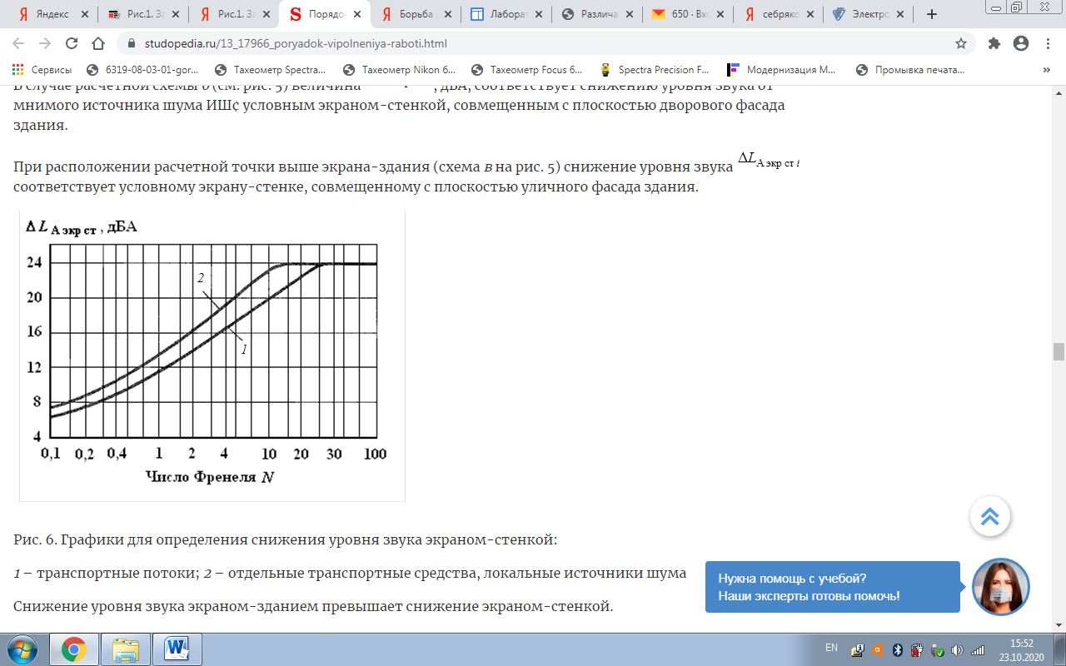

Рис.1. Зависимость снижения уровня звукового давления от числа Френеля

Здесь N - число Френеля
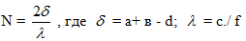
(а+в) - длина кратчайшего пути от источника в точку наблюдения, проходящего через верхнюю кромку экрана;
с - скорость звука (в воздухе 344 м/c);
f - частота звука;
d - расстояние между ними по прямой (визирной) линии; значение отрицательно, когда визирная линия проходит над экраном.
Некоторое снижение уровня шума имеет место даже вне области геометрической тени (<0). При = 0 на границе тени

L_{экр} = 5 дБ

В области тени (>0) сильнее экранируется высокочастотный звук, а при < 0 - низкочастотный, т.к. последний эффективнее огибает экран. В результате экранирования меняется форма спектра шума.
Если экран имеет конечные размеры, то звук огибает его со всех сторон, ослабляясь на каждом пути, а затем суммируется энергетически.
Линия 1 на рис.1 определяет снижение уровня звукового давления Lэкр только в том случае, когда высоты источника звука и точки наблюдения над поверхностью земли составляют не менее четверти расстояния до экрана.
Если источник и точка наблюдения находятся на поверхности земли или вблизи от нее, то Lэкр определяется линией 2 (рис.1)
Изложенный метод расчета является приближенным.
При малых теневых углах могут наблюдаться отклонения фактических значений L_{экр} от рассчитанных этим методом.
При наличии нескольких длинных преград, расположенных одна за другой, расчет ведется последовательно. Для каждой преграды источником считается ближайшая точка на верхней кромке предыдущей преграды, а точкой наблюдения - такая же точка на следующей преграде.
Все точки берутся в вертикальной плоскости, проведенной через визирную линию, соединяющую действительный источник и точку наблюдения.
Максимальная эффективность экранов на открытом воздухе может достигать 25-30 д,Б (А); в помещениях 10-15 дБ (А).

Пример
Рассчитать уровень звукового давления на рабочем месте и определить, насколько превышает найденный уровень шума нормативный в октаве 4000 Гц (наиболее вредной для человека).

Исходные данные:
1. Уровень шума источника в октаве 4000 Гц L=81дБ
2. Высота экрана h=0,5 м
3. Расстояние от экрана до источника шума 1 м и от экрана до рабочего места 0,6 м.
4. Примем, что источник шума точечный и расположен на земле.
Решение:
1. Определим параметр
=а+в-d = 1,12+0,78-1,6=0,3
где а находится следующим образом: а =$\sqrt{1^{2}+{0,5}^{2}}$=1,12
в =$\sqrt{{0,5}^{2}+{0,6}^{2}}$=0,78
d = 1+0,6=1,6
2. Определим длину волны
= с/f = 344/4000 = 0,086
3. Определим число Френеля N

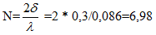
4. Находим по диаграмме рис.1 снижение уровня звукового давления экраном, L_{экр} приблизительно 17 дБ (находим по линии 1)
5. Рассчитываем уровень звукового давления на рабочем месте
L_{p}=L - L_{экр}=81-17=64 дБ
6. Вывод. Экран обеспечивает защиту на постоянных рабочих местах (см. табл.1).

Задание
Рассчитать уровень звукового давления на рабочем месте, определить соответствует ли этот уровень нормативным требованиям (если не соответствует, то дать рекомендации по снижению уровня) по вариантам.

Исходные данные | Варианты
 | 1 | 2 | 3 | 4 | 5 | 6 | 7 | 8 | 9 | 10
f , Гц | 63 | 125 | 250 | 500 | 1000 | 2000 | 4000 | 8000 | 1000 | 2000
h , м | 0,4 | 0,5 | 0,7 | 0,4 | 0,5 | 0,7 | 1,0 | 1,5 | 1,5 | 1,0
L , дБ | 99 | 85 | 60 | 100 | 90 | 80 | 70 | 65 | 50 | 95

Расстояния от экрана до источника шума и от экрана до рабочего места взять такими же, как и в примере, т.е. расстояние от экрана до источника шума 1 м и от экрана до рабочего места 0,6 м; с = 344 м/c.

Литература:
- ГОСТ 12.1.003-83 ССБТ, Шум. Общие требования безопасности.
- Борьба с шумом на производстве. Справочник под редакцией Е.Я. Юдина, М.1985
- СН-2.2.4/2.1.8.562-96. Шум на рабочих местах, в помещениях жилых, общественных зданиях и на территории жилой застройки.

